2022年度

四川省峨眉山市应急管理局（本级）单位决算

目录

公开时间：2023年 12月12 日

第一部分 单位概况 4
一、主要职责 4
二、机构设置 4
第二部分 2022年度单位决算情况说明 6
一、收入支出决算总体情况说明 6
二、收入决算情况说明 6
三、支出决算情况说明 7
四、财政拨款收入支出决算总体情况说明 8
五、一般公共预算财政拨款支出决算情况说明 9
六、一般公共预算财政拨款基本支出决算情况说明 14
七、财政拨款“三公”经费支出决算情况说明 15
八、政府性基金预算支出决算情况说明 17
九、国有资本经营预算支出决算情况说明 17
十、其他重要事项的情况说明 17
第三部分 名词解释 18
第四部分 附件 25
第五部分 附表 34
一、收入支出决算总表 34
二、收入决算表 34
三、支出决算表 34
四、财政拨款收入支出决算总表 34
五、财政拨款支出决算明细表 34
六、一般公共预算财政拨款支出决算表 34
七、一般公共预算财政拨款支出决算明细表 34
八、一般公共预算财政拨款基本支出决算明细表 34
九、一般公共预算财政拨款项目支出决算表 34
十、政府性基金预算财政拨款收入支出决算表 34
十一、国有资本经营预算财政拨款收入支出决算表 34
十二、国有资本经营预算财政拨款支出决算表 34
十三、财政拨款“三公”经费支出决算表 34

第一部分 单位概况

主要职责
依法行使综合监督管理职责，指导协调、监督检查各镇乡人民政府和市级有关部门安全生产工作，协调解决安全生产重大问题，监督考核并通报安全生产控制指标执行情况，监督事故查处和责任追究落实情况；承担煤矿、非煤矿山、危险化学品和烟花爆竹行业安全生产监管和煤炭行业管理职责；开展应急管理和安全方面的交流与合作，组织参与安全生产类、自然灾害类等突发事件的跨区域救援工作；制定应急物质储备和应急救援装备规划并组织实施，会同有关部门建立健全应急物质信息平台和调拨制度，在救灾时统一调度；负责应急管理、安全生产宣传教育和培训共同工作，组织和指导应急管理、安全生产的科学技术研究、推广应用和信息化建设工作；完成市委、市政府交办的其它工作。

二、机构设置
峨眉山市应急管理局（本级）属于峨眉山市应急管理局部门下属的二级预算单位，下设独立编制机构4个，其中行政机构1个，参照公务员法管理的事业机构1个，其他事业机构2个。

纳入2022年度单位决算编制范围的独立编制机构包括：
1. 峨眉山市应急管理局（本级）
2. 峨眉山市防震减灾服务中心

第二部分 2022年度单位决算情况说明

- 收入支出决算总体情况说明
2022年度收、支总计1930.86万元。与2021年相比，收、支总计各减少3458.05万元，下降64.17%。其原因主要项目减少，收支减少。
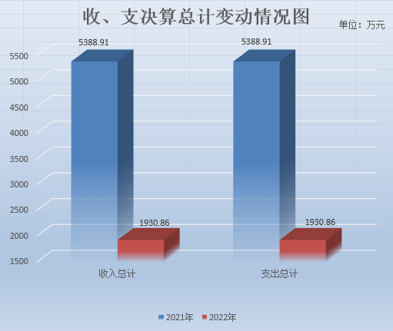
（图1：收、支决算总计变动情况图）（柱状图）

- 收入决算情况说明

2022年本年收入合计1867.69万元，其中：一般公共预算财政拨款收入1065.67万元，占57.06%；政府性基金预算财政拨款收入802.02万元，占42.94%；国有资本经营预算财政拨款收入0万元，占0%；上级补助收入0万元，占0%；事业收入0万元，占0%；经营收入0万元，占0%；附属单位上缴收入0万元，占0%；其他收入0万元，占0%。

（注：数据来源于财决01表，仅罗列本单位涉及的收入。）
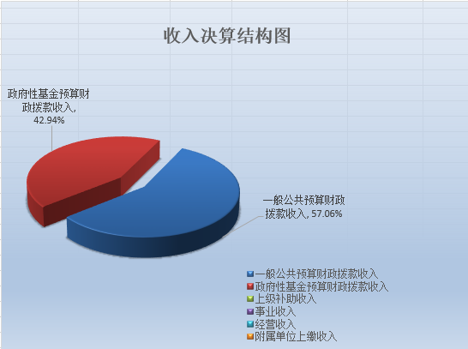
（图2：收入决算结构图）（饼状图）

- 支出决算情况说明

2022年本年支出合计1930.86万元，其中：基本支出855.97万元，占44.33%；项目支出1074.89万元，占55.67%；上缴上级支出0万元，占0%；经营支出0万元，占0%；对附属单位补助支出0万元，占0%。

（注：数据来源于财决04表，仅罗列本单位涉及的支出。）
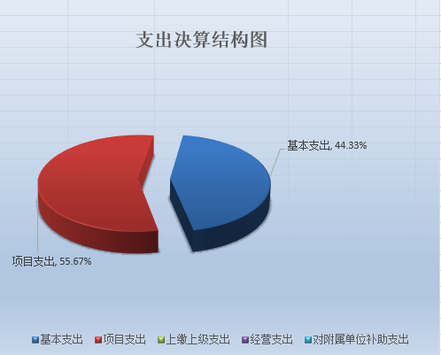
（图3：支出决算结构图）（饼状图）

四、财政拨款收入支出决算总体情况说明
2022年财政拨款收、支总计1930.86万元。与2021年相比，财政拨款收、支总计各减少3458.05万元，下降64.17%。其原因主要项目减少，收支减少。
（注：数据来源于财决01-1表）

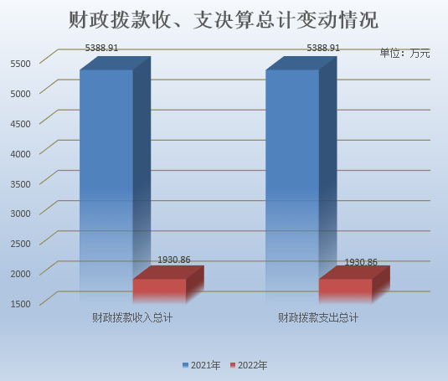
（图4：财政拨款收、支决算总计变动情况）（柱状图）

五、一般公共预算财政拨款支出决算情况说明

（一）一般公共预算财政拨款支出决算总体情况
2022年一般公共预算财政拨款支出1128.84万元，占本年支出合计的58.46%。与2021年相比，一般公共预算财政拨款支出减少429.34万元，下降27.55%。其原因主要项目减少，收支减少。
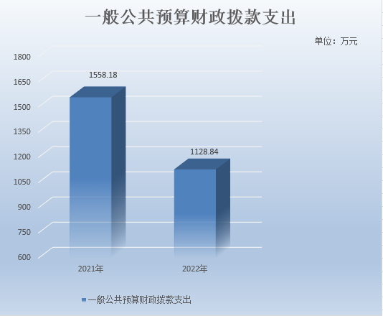
（图5：一般公共预算财政拨款支出决算变动情况）（柱状图）

（二）一般公共预算财政拨款支出决算结构情况
2022年一般公共预算财政拨款支出1128.84万元，主要用于以下方面:一般公共服务支出0万元，占0%；教育支出0万元，占0%；科学技术支出0万元，占0%；文化旅游体育与传媒支出0万元，占0%；社会保障和就业支出102.64万元，占9.09%；卫生健康支出15.41万元，占1.37%；住房保障支出52.87万元，占4.68%；灾害防治及应急管理支出957.92万元，占84.86%。
（注：数据来源于财决01-1表，仅罗列本单位涉及的全部功能分类科目，至类级。）

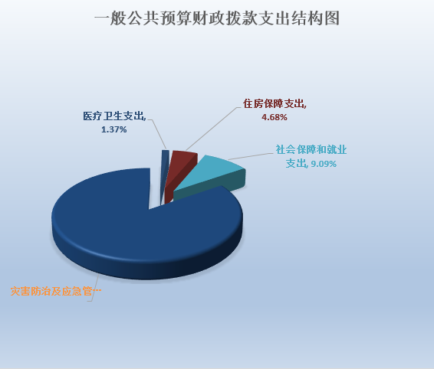
（图6：一般公共预算财政拨款支出决算结构）（饼状图）

（三）一般公共预算财政拨款支出决算具体情况

2022年一般公共预算支出决算数为1128.84，完成预算100%。其中：
1.一般公共服务（类）***（款）***（项）: 本年无此项业务发生。
2.教育（类）***（款）***（项）: 本年无此项业务发生。
3.科学技术（类）***（款）***（项）: 本年无此项业务发生。
4.文化旅游体育与传媒（类）***（款）***（项）: 本年无此项业务发生。
5.社会保障和就业（类）行政事业单位养老支出（款）机关事业单位基本养老保险缴费支出（项）: 支出决算数为37.22万元，完成预算100%，决算数与预算数持平。
6.社会保障和就业（类）行政事业单位养老支出（款）机关事业单位职业年金缴费支出（项）: 支出决算数为19.84万元，完成预算100%，决算数与预算数持平。
7.社会保障和就业（类）抚恤（款）死亡抚恤（项）: 支出决算数为42.09万元，完成预算100%，决算数与预算数持平。
8.社会保障和就业（类）抚恤（款）其他优抚支出（项）: 支出决算数为1.92万元，完成预算100%，决算数与预算数持平。
9.社会保障和就业（类）其他社会保障和就业支出（款）其他社会保障和就业支出（项）: 支出决算数为1.57万元，完成预算100%，决算数与预算数持平。
10.卫生健康支出（类）行政事业单位医疗（款）行政单位医疗（项）:支出决算数为11.32万元，完成预算100%，决算数与预算数持平。
11.卫生健康支出（类）行政事业单位医疗（款）事业单位医疗（项）:支出决算数为4.09万元，完成预算100%，决算数与预算数持平。
12.住房保障（类）住房改革（款）住房公积金（项）:支出决算数为52.87万元，完成预算100%，决算数与预算数持平。
13．灾害防治及应急管理支出（类）应急管理事务（款）行政运行（项）:支出决算数为578.84万元，完成预算100%，决算数与预算数持平。
14．灾害防治及应急管理支出（类）应急管理事务（款）应急救援（项）:支出决算数为49.2万元，完成预算100%，决算数与预算数持平。
15．灾害防治及应急管理支出（类）应急管理事务（款）应急管理（项）:支出决算数为1.77万元，完成预算100%，决算数与预算数持平。
16．灾害防治及应急管理支出（类）应急管理事务（款）事业运行（项）:支出决算数为106.21万元，完成预算100%，决算数与预算数持平。
17．灾害防治及应急管理支出（类）应急管理事务（款）其他应急管理支出（项）:支出决算数为106.88万元，完成预算100%，决算数与预算数持平。
18．灾害防治及应急管理支出（类）自然灾害救灾及恢复重建支出（款）自然灾害救灾补助（项）:支出决算数为115.02万元，完成预算100%，决算数与预算数持平。
（注：数据来源于财决01-1表和财决08表，仅罗列本单位涉及的全部功能分类科目，至项级。上述“预算”口径为全年预算数。增减变动原因为决算数<项级>和全年预算数<项级>比较，与预算数持平可以不写原因。）

六、一般公共预算财政拨款基本支出决算情况说明
2022年一般公共预算财政拨款基本支出855.97万元，其中：
人员经费707.36万元，主要包括：基本工资、津贴补贴、奖金、伙食补助费、绩效工资、机关事业单位基本养老保险缴费、职业年金缴费、其他社会保障缴费、其他工资福利支出、离休费、退休费、抚恤金、生活补助、医疗费补助、奖励金、住房公积金、其他对个人和家庭的补助支出等。
公用经费148.61万元，主要包括：办公费、印刷费、咨询费、手续费、水费、电费、邮电费、取暖费、物业管理费、差旅费、因公出国（境）费用、维修（护）费、租赁费、会议费、培训费、公务接待费、劳务费、委托业务费、工会经费、福利费、公务用车运行维护费、其他交通费、税金及附加费用、其他商品和服务支出、办公设备购置、专用设备购置、信息网络及软件购置更新、其他资本性支出等。
（注：数据来源于财决07表和财决08-1表，仅罗列本单位实际支出涉及的经济分类科目。）

七、财政拨款“三公”经费支出决算情况说明

（一）“三公”经费财政拨款支出决算总体情况说明
2022年“三公”经费财政拨款支出决算为6.8万元，完成预算100%，较上年减少3.36万元，下降33.07%。按财政要求压减三公经费支出。
（注：上述“预算”口径为全年预算数，包括一般公共预算和政府性基金预算财政拨款支出决算情况。）

（二）“三公”经费财政拨款支出决算具体情况说明
2022年“三公”经费财政拨款支出决算中，因公出国（境）费支出决算0万元，占0%；公务用车购置及运行维护费支出决算6.74万元，占99.12%；公务接待费支出决算0.06万元，占0.88%。具体情况如下：

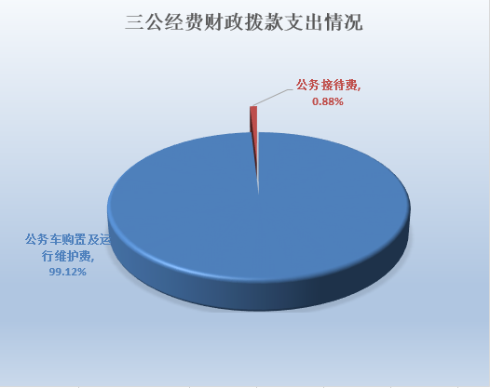
（图7：“三公”经费财政拨款支出结构）（饼状图）
1.因公出国（境）经费支出0万元，完成预算0%。本年无此项业务发生。
2.公务用车购置及运行维护费支出6.74万元,完成预算100%。公务用车购置及运行维护费支出决算比2021年减少1.81万元，下降21.17%。按财政要求压减三公经费支出。
其中：公务用车购置支出0万元。全年按规定更新购置公务用车0辆，其中：轿车0辆、金额0万元，越野车0辆、金额0万元，载客汽车0辆、金额0万元。截至2022年12月底，单位共有公务用车4辆，其中：轿车0辆、越野车3辆、其他专用汽车（餐车1辆）、载客汽车0辆。
公务用车运行维护费支出6.74万元。主要用于矿山检查、应急处置及各项安全生产检查等所需的公务用车燃料费、维修费、过路过桥费、保险费等支出。
3.公务接待费支出0.06万元，完成预算100%。公务接待费支出决算比2021年减少1.55万元，下降96.27%。按财政要求压缩三公经费，其中：
国内公务接待支出0.06万元，主要安全生产等上级检查督查。国内公务接待1批次，8人次（不包括陪同人员），共计支出0.06万元，具体内容包括：安全生产等上级检查督查，金额0.06万元。
外事接待支出0万元，外事接待0批次，0人次（不包括陪同人员），共计支出0万元。

八、政府性基金预算支出决算情况说明
2022年政府性基金预算财政拨款支出802.02万元。

- 国有资本经营预算支出决算情况说明
2022年国有资本经营预算财政拨款支出0万元。

- 其他重要事项的情况说明

（一）机关运行经费支出情况
2022年，峨眉山市应急管理局机关运行经费支出148.61万元，比2021年增加36.97万元，增长33.12%。主要原因是人员增加变动等。
（注：数据来源于财决附03表）

（二）政府采购支出情况
2022年，峨眉山市应急管理局政府采购支出总额0万元，其中：政府采购货物支出0万元、政府采购工程支出0万元、政府采购服务支出0万元。授予中小企业合同金额0万元，占政府采购支出总额的0%，其中：授予小微企业合同金额0万元，占政府采购支出总额的0%。
（注：数据来源于财决附03表）

（三）国有资产占有使用情况
截至2022年12月31日，峨眉山市应急管理局共有车辆4辆，其中：主要领导干部用车0辆、机要通信用车0辆、应急保障用车0辆、特种专业技术用车1辆、其他用车3辆，主要是用于安全生产检查、矿山、危化企业安全督查、森林防灭火地质灾害点巡察以及防震减灾工作公务用车费用等。单价100万元以上专用设备0台（套）。
（注：数据来源于财决附03表，按单位决算报表填报数据罗列车辆情况。）

（四）预算绩效管理情况
根据预算绩效管理要求，本单位在2022年度预算编制阶段，组织对安全生产综合监管信息平台运行维护、自行式炊事餐车购置、应急救援装备购置等3个项目开展了预算事前绩效评估，对9个项目编制了绩效目标，预算执行过程中，选取9个项目开展绩效监控，组织对9个项目开展绩效自评，绩效自评表详见第四部分附件。

- 名词解释

1.财政拨款收入：指单位从同级财政部门取得的财政预算资金。
2.事业收入：指事业单位开展专业业务活动及辅助活动取得的收入。
3.经营收入：指事业单位在专业业务活动及其辅助活动之外开展非独立核算经营活动取得的收入。4.其他收入：指单位取得的除上述收入以外的各项收入。
4.使用非财政拨款结余：指事业单位使用以前年度积累的非财政拨款结余弥补当年收支差额的金额。
5.年初结转和结余：指以前年度尚未完成、结转到本年按有关规定继续使用的资金。
6.结余分配：指事业单位按照会计制度规定缴纳的所得税、提取的专用结余以及转入非财政拨款结余的金额等。
7.年末结转和结余：指单位按有关规定结转到下年或以后年度继续使用的资金。
8. 社会保障和就业（类）行政事业单位养老支出（款）机关事业单位基本养老保险缴费支出（项）：是指反映机关事业单位实施养老保险制度由单位缴纳的基本养老保险支出。
9.社会保障和就业（类）行政事业单位养老支出（款）机关事业单位职业年金缴费支出（项）：是指反映机关事业单位实施养老保险制度由单位缴纳的职业年金支出。
10.社会保障和就业（类）抚恤（款）死亡抚恤（项）:反映按规定用于烈士和牺牲、病故人员家属的一次性和定期抚恤金、丧葬补助费以及烈士褒扬金。
11.社会保障和就业（类）抚恤（款）其他优抚支出（项）:反映除上述项目以外其他用于优抚方面的支出，包括向优抚对象发放的价格临时补贴等支出。
12.社会保障和就业（类）其他社会保障和就业支出（款）其他社会保障和就业支出（项）:是指反映除上述项目以外其他用于社会保障和就业方面的支出。
13.卫生健康（类）行政事业单位医疗（款）行政单位医疗（项）:是指反映财政部门集中安排的行政单位基本医疗保险缴费经费，未参加医疗保险的行政单位的公费医疗经费，按国家规定享受离退休人员、红军老战士待遇人员的医疗经费。
14.卫生健康（类）行政事业单位医疗（款）事业单位医疗（项）: 反映财政部门安排的事业单位基本医疗保险缴费经费，未参加医疗保险的事业单位的公费医疗经费，按国家规定享受离休人员待遇的医疗经费。
15.城乡社区（类）国有土地使用权出让收入安排的支出（款）土地开发支出（项）: 反映新疆生产建设兵团和地方政府用于前期土地开发性支出以及与前期土地开发相关的费用等支出。
16.城乡社区（类）国有土地使用权出让收入安排的支出（款）其他国有土地使用权出让收入安排的支出（项）: 反映土地出让收入用于其他方面的支出。不包括市县级政府当年按规定用土地收入向中央和省级政府缴纳的新增建设用地土地有偿使用费的支出。
17.住房保障支出（类）住房改革支出（款）住房公积金（项）:是指反映行政事业单位按人力资源和社会保障部、财政部规定的基本工资和津贴补贴以及规定比例为职工缴纳的住房公积金。
18.灾害防治及应急管理（类）应急管理事务（款）行政运行（项）: 反映应急管理行政单位（包括实行公务员管理的事业单位）的基本支出。
19.灾害防治及应急管理（类）应急管理事务（款）应急救援（项）: 反映安全生产、自然灾害应急救援方面的支出。
20.灾害防治及应急管理（类）应急管理事务（款）应急管理（项）: 反映用于应急管理的法律法规制定修订，应急预案演练、协调保障等方面的支出。
21.灾害防治及应急管理（类）应急管理事务（款）事业运行（项）: 反映事业单位的基本支出，不包括行政单位（包括实行公务员管理的事业单位）后勤服务中心、医务室等附属事业单位。
22.灾害防治及应急管理（类）应急管理事务（款）其他应急管理支出（项）: 反映除上述项目外的其他应急管理方面的支出。
23.灾害防治及应急管理（类）自然灾害救灾及恢复重建支出（款）自然灾害救灾补助（项）: 反映用于应对重大自然灾害应急救援和受灾群众救助的支出。
24.基本支出：指为保障机构正常运转、完成日常工作任务而发生的人员支出和公用支出。
25.项目支出：指在基本支出之外为完成特定行政任务和事业发展目标所发生的支出。
26.经营支出：指事业单位在专业业务活动及其辅助活动之外开展非独立核算经营活动发生的支出。
27.“三公”经费：指单位用财政拨款安排的因公出国（境）费、公务用车购置及运行费和公务接待费。其中，因公出国（境）费反映单位公务出国（境）的国际旅费、国外城市间交通费、住宿费、伙食费、培训费、公杂费等支出；公务用车购置及运行费反映单位公务用车车辆购置支出（含车辆购置税）及租用费、燃料费、维修费、过路过桥费、保险费等支出；公务接待费反映单位按规定开支的各类公务接待（含外宾接待）支出。
28.机关运行经费：为保障行政单位（含参照公务员法管理的事业单位）运行用于购买货物和服务的各项资金，包括办公及印刷费、邮电费、差旅费、会议费、福利费、日常维修费、专用材料及一般设备购置费、办公用房水电费、办公用房取暖费、办公用房物业管理费、公务用车运行维护费以及其他费用。

第四部分 附件

附件1-1
部门预算项目支出绩效自评表（2022年度）
项目名称 |  | 51118122T000000398304-安全生产综合监管信息平台运行维护
主管部门 |  | 应急管理局 |  |  |  |  | 实施单位 （盖章） | 峨眉山市应急管理局
项目基本情况 | 1.项目年度目标完成情况 | 项目年度目标 |  |  |  |  | 年度目标完成情况
项目基本情况 | 1.项目年度目标完成情况 | 保障局机关网络安全 |  |  |  |  | 完成网络安全运维服务，包括：7×24小时安全设备运行监控、5×8小时机房值守、故障处理、运行状况统计分析、性能优化、风险评估、方案建议、应急保障等服务，确保局机关网络通信和安全正常运行。
项目基本情况 | 2.项目实施内容及过程概述 | 保障局机关网络安全运维服务 ，包括：7×24小时安全设备运行监控、5×8小时机房值守、故障处理、运行状况统计分析、性能优化、风险评估、方案建议、应急保障等服务，确保局机关网络通信和安全正常运行 。
预算执行情况（10分） | 年度预算数（万元） | 年初预算 | 调整后预算数 | 预算执行数 |  |  | 预算执行率 | 权重 | 得分 | 原因
预算执行情况（10分） | 总额 | 27.00 | 19.88 | 19.88 |  |  | 100.00% | 10 | 10
预算执行情况（10分） | 其中：财政资金 | 27.00 | 19.88 | 19.88 |  |  | 100.00% | / | /
预算执行情况（10分） | 财政专户管理资金 | 0.00 | 0.00 | 0.00 |  |  | 0.00% | / | /
预算执行情况（10分） | 单位资金 | 0.00 | 0.00 | 0.00 |  |  | 0.00% | / | /
预算执行情况（10分） | 其他资金 |  |  |  |  |  |  | / | /
绩效指标（90分） | 一级指标 | 二级指标 | 三级指标 | 指标性质 | 指标值 | 度量单位 | 完成值 | 权重 | 得分 | 未完成原因分析
绩效指标（90分） | 产出指标 | 数量指标 | 硬件采购（维护）数量 | ≥ | 12 | 个 | 12 | 10 | 10
绩效指标（90分） | 产出指标 | 质量指标 | 系统故障率 | ≤ | 10 | % | 10 | 20 | 20
绩效指标（90分） | 产出指标 | 时效指标 | 系统故障修复处理时间 | ≤ | 72 | 小时 | 72 | 10 | 10
绩效指标（90分） | 产出指标 | 成本指标 | 年度维护成本增长率 | ≤ | 10 | % | 10 | 10 | 10
绩效指标（90分） | 效益指标 | 经济效益指标 | 重点企业监管数量 | ≥ | 30 | 家 | 30 | 10 | 10
绩效指标（90分） | 效益指标 | 社会效益指标 | 主页点击量 | ≥ | 1 | 万人 | 1 | 10 | 10
绩效指标（90分） | 效益指标 | 可持续影响指标 | 系统正常使用年限 | ≥ | 5 | 年 | 5 | 10 | 10
绩效指标（90分） | 满意度指标 | 服务对象满意度指标 | 使用人员满意度 | ≥ | 90 | % | 90 | 10 | 10
合计 |  |  |  |  |  |  |  | 100 | 100
评价结论 | 项目自评总分100分，所设绩效目标均已实现，保障了机关网络安全运维服务 ，包括：7×24小时安全设备运行监控、5×8小时机房值守、故障处理、运行状况统计分析、性能优化、风险评估、方案建议、应急保障等服务，确保局机关网络通信和安全正常运行 。
存在问题 | 无
改进措施 | 无
项目负责人：毛佳龙 |  |  |  |  | 财务负责人：漆明强

附件1-2
部门预算项目支出绩效自评表（2022年度）
项目名称 |  | 51118122T000000399162-防灾减灾工作经费
主管部门 |  | 应急管理局 |  |  |  |  | 实施单位 （盖章） | 峨眉山市应急管理局
项目基本情况 | 1.项目年度目标完成情况 | 项目年度目标 |  |  |  |  | 年度目标完成情况
项目基本情况 | 1.项目年度目标完成情况 | 防灾减灾救灾宣传支出 |  |  |  |  | 完成防灾减灾救灾宣传支出
项目基本情况 | 2.项目实施内容及过程概述 | 防灾减灾救灾宣传支出
预算执行情况（10分） | 年度预算数（万元） | 年初预算 | 调整后预算数 | 预算执行数 |  |  | 预算执行率 | 权重 | 得分 | 原因
预算执行情况（10分） | 总额 | 0.00 | 1.14 | 1.14 |  |  | 100.00% | 10 | 10
预算执行情况（10分） | 其中：财政资金 | 0.00 | 1.14 | 1.14 |  |  | 100.00% | / | /
预算执行情况（10分） | 财政专户管理资金 | 0.00 | 0.00 | 0.00 |  |  | 0.00% | / | /
预算执行情况（10分） | 单位资金 | 0.00 | 0.00 | 0.00 |  |  | 0.00% | / | /
预算执行情况（10分） | 其他资金 |  |  |  |  |  |  | / | /
绩效指标（90分） | 一级指标 | 二级指标 | 三级指标 | 指标性质 | 指标值 | 度量单位 | 完成值 | 权重 | 得分 | 未完成原因分析
合计 |  |  |  |  |  |  |  | 100 | 100
评价结论 | 项目自评总分100分，严格按照有关项目管理和经费管理规定执行。各项预算支出顺利进行，并按计划圆满完成。
存在问题 | 无
改进措施 | 无
项目负责人：毛佳龙 |  |  |  |  | 财务负责人：漆明强

附件1-3
部门预算项目支出绩效自评表（2022年度）
项目名称 |  | 51118122T000000402062-自行式炊事餐车购置
主管部门 |  | 应急管理局 |  |  |  |  | 实施单位 （盖章） | 峨眉山市应急管理局
项目基本情况 | 1.项目年度目标完成情况 | 项目年度目标 |  |  |  |  | 年度目标完成情况
项目基本情况 | 1.项目年度目标完成情况 | 采购自行式炊事餐车购置，炊事餐车已全部完成验收 ，交付队伍使用。 |  |  |  |  | 切实提升了应急救援能力，补齐了应急救援短板
项目基本情况 | 2.项目实施内容及过程概述 | 实现按国家标准达标配备应急救援设施设备，基本补齐应急救援短板。
预算执行情况（10分） | 年度预算数（万元） | 年初预算 | 调整后预算数 | 预算执行数 |  |  | 预算执行率 | 权重 | 得分 | 原因
预算执行情况（10分） | 总额 | 84.00 | 75.05 | 75.05 |  |  | 100.00% | 10 | 8
预算执行情况（10分） | 其中：财政资金 | 84.00 | 75.05 | 75.05 |  |  | 100.00% | / | /
预算执行情况（10分） | 财政专户管理资金 | 0.00 | 0.00 | 0.00 |  |  | 0.00% | / | /
预算执行情况（10分） | 单位资金 | 0.00 | 0.00 | 0.00 |  |  | 0.00% | / | /
预算执行情况（10分） | 其他资金 |  |  |  |  |  |  | / | /
绩效指标（90分） | 一级指标 | 二级指标 | 三级指标 | 指标性质 | 指标值 | 度量单位 | 完成值 | 权重 | 得分 | 未完成原因分析
绩效指标（90分） | 产出指标 | 数量指标 | 购置设备数量 | ≥ | 1 | 台（套） | 1 | 10 | 10
绩效指标（90分） | 产出指标 | 数量指标 | 政府采购率 | ≥ | 100 | % | 100 | 10 | 10
绩效指标（90分） | 产出指标 | 质量指标 | 设备故障率 | ≤ | 0 | % | 0 | 10 | 10
绩效指标（90分） | 产出指标 | 质量指标 | 设备质量合格率 | ≥ | 100 | % | 100 | 20 | 20
绩效指标（90分） | 效益指标 | 社会效益指标 | 设备利用率 | ≥ | 100 | % | 100 | 10 | 10
绩效指标（90分） | 效益指标 | 可持续发展指标 | 提升应急救援能力 | ≥ | 10 | % | 10 | 10 | 10
绩效指标（90分） | 效益指标 | 可持续影响指标 | 设备使用年限 | ≥ | 15 | 年 | 5 | 10 | 10
绩效指标（90分） | 满意度指标 | 服务对象满意度指标 | 使用人员满意度 | ≥ | 100 | % | 100 | 10 | 10
合计 |  |  |  |  |  |  |  | 100 | 98
评价结论 | 项目自评总分98分，严格按照有关项目管理和经费管理规定执行。各项预算支出顺利进行，并按计划圆满完成。
存在问题 | 无
改进措施 | 无
项目负责人：毛佳龙 |  |  |  |  | 财务负责人：漆明强

附件1-4
部门预算项目支出绩效自评表（2022年度）
项目名称 |  | 51118122T000000402071-应急救援装备购置
主管部门 |  | 应急管理局 |  |  |  |  | 实施单位 （盖章） | 峨眉山市应急管理局
项目基本情况 | 1.项目年度目标完成情况 | 项目年度目标 |  |  |  |  | 年度目标完成情况
项目基本情况 | 1.项目年度目标完成情况 | 武警中队配备应急救援装备一批 |  |  |  |  | 完成应急救援装备的采购验收工作
项目基本情况 | 2.项目实施内容及过程概述 | 完成应急救援装备的采购验收工作
预算执行情况（10分） | 年度预算数（万元） | 年初预算 | 调整后预算数 | 预算执行数 |  |  | 预算执行率 | 权重 | 得分 | 原因
预算执行情况（10分） | 总额 | 16.48 | 62.42 | 62.42 |  |  | 100.00% | 10 | 8
预算执行情况（10分） | 其中：财政资金 | 16.48 | 62.42 | 62.42 |  |  | 100.00% | / | /
预算执行情况（10分） | 财政专户管理资金 | 0.00 | 0.00 | 0.00 |  |  | 0.00% | / | /
预算执行情况（10分） | 单位资金 | 0.00 | 0.00 | 0.00 |  |  | 0.00% | / | /
预算执行情况（10分） | 其他资金 |  |  |  |  |  |  | / | /
绩效指标（90分） | 一级指标 | 二级指标 | 三级指标 | 指标性质 | 指标值 | 度量单位 | 完成值 | 权重 | 得分 | 未完成原因分析
绩效指标（90分） | 产出指标 | 数量指标 | 购置设备数量 | ≥ | 20 | 台（套） | 20 | 10 | 10
绩效指标（90分） | 产出指标 | 数量指标 | 政府采购率 | ≥ | 100 | % | 100 | 20 | 20
绩效指标（90分） | 产出指标 | 质量指标 | 设备质量合格率 | ≥ | 100 | % | 100 | 10 | 10
绩效指标（90分） | 产出指标 | 质量指标 | 设备故障率 | ≤ | 0 | % | 0 | 10 | 10
绩效指标（90分） | 效益指标 | 社会效益指标 | 设备利用率 | ≥ | 100 | % | 100 | 10 | 10
绩效指标（90分） | 效益指标 | 社会效益指标 | 提升应急救援能力 | ≥ | 10 | % | 10 | 10 | 10
绩效指标（90分） | 效益指标 | 可持续影响指标 | 设备使用年限 | ≥ | 5 | 年 | 5 | 10 | 10
绩效指标（90分） | 满意度指标 | 服务对象满意度指标 | 使用人员满意度 | ≥ | 95 | % | 95 | 10 | 10
合计 |  |  |  |  |  |  |  | 100 | 98
评价结论 | 项目自评总分98分，项目按计划完成了招标采购 ，产品已交付验收并投入使用。
存在问题 | 无
改进措施 | 无
项目负责人：毛佳龙 |  |  |  |  | 财务负责人：漆明强

附件1-5
部门预算项目支出绩效自评表（2022年度）
项目名称 |  | 51118122T000005316525-排危除险应急资金
主管部门 |  | 应急管理局 |  |  |  |  | 实施单位 （盖章） | 峨眉山市应急管理局
项目基本情况 | 1.项目年度目标完成情况 | 项目年度目标 |  |  |  |  | 年度目标完成情况
项目基本情况 | 1.项目年度目标完成情况 | 防灾减灾救灾示范点建设费用；自然灾害应急救援、受灾群众紧急救助、灾情紧急调查分析评估；购买水旱、地灾、地震等自然灾害应急处置技术支持、协助救援救灾服务工作开展 |  |  |  |  | 完成防灾减灾救灾示范点建设费用；自然灾害应急救援、受灾群众紧急救助、灾情紧急调查分析评估；购买水旱、地灾、地震等自然灾害应急处置技术支持、协助救援救灾服务工作开展
项目基本情况 | 2.项目实施内容及过程概述 | 防灾减灾救灾示范点建设费用；自然灾害应急救援、受灾群众紧急救助、灾情紧急调查分析评估；购买水旱、地灾、地震等自然灾害应急处置技术支持、协助救援救灾服务工作开展
预算执行情况（10分） | 年度预算数（万元） | 年初预算 | 调整后预算数 | 预算执行数 |  |  | 预算执行率 | 权重 | 得分 | 原因
预算执行情况（10分） | 总额 | 0.00 | 66.90 | 66.90 |  |  | 100.00% | 10 | 10
预算执行情况（10分） | 其中：财政资金 | 0.00 | 66.90 | 66.90 |  |  | 100.00% | / | /
预算执行情况（10分） | 财政专户管理资金 | 0.00 | 0.00 | 0.00 |  |  | 0.00% | / | /
预算执行情况（10分） | 单位资金 | 0.00 | 0.00 | 0.00 |  |  | 0.00% | / | /
预算执行情况（10分） | 其他资金 |  |  |  |  |  |  | / | /
绩效指标（90分） | 一级指标 | 二级指标 | 三级指标 | 指标性质 | 指标值 | 度量单位 | 完成值 | 权重 | 得分 | 未完成原因分析
合计 |  |  |  |  |  |  |  | 100 | 100
评价结论 | 项目自评总分100分，严格按照有关项目管理和经费管理规定执行。各项预算支出顺利进行，并按计划圆满完成。
存在问题 | 无
改进措施 | 无
项目负责人：毛佳龙 |  |  |  |  | 财务负责人：漆明强
附件1-6
部门预算项目支出绩效自评表（2022年度）
项目名称 |  | 51118122T000005413932-自然灾害救助
主管部门 |  | 应急管理局 |  |  |  |  | 实施单位 （盖章） | 峨眉山市应急管理局
项目基本情况 | 1.项目年度目标完成情况 | 项目年度目标 |  |  |  |  | 年度目标完成情况
项目基本情况 | 1.项目年度目标完成情况 | 开展防灾减灾知识宣传，完善了相关避难场所，推动了全国防灾减灾示范社区创建，开展灾情核查，采购了有关救援设备，完成了“十四五”应急体系规划的编制工作，开展了受灾救助救助工作。 |  |  |  |  | 切实开展防灾减灾知识宣传，完善了相关避难场所，推动了全国防灾减灾示范社区创建，开展灾情核查，采购了有关救援设备，完成了“十四五”应急体系规划的编制工作，开展了受灾救助救助工作。
项目基本情况 | 2.项目实施内容及过程概述 | 开展防灾减灾知识宣传，完善了相关避难场所，推动了全国防灾减灾示范社区创建，开展灾情核查，采购了有关救援设备，完成了“十四五”应急体系规划的编制工作，开展了受灾救助救助工作。助救援救灾服务工作开展。
预算执行情况（10分） | 年度预算数（万元） | 年初预算 | 调整后预算数 | 预算执行数 |  |  | 预算执行率 | 权重 | 得分 | 原因
预算执行情况（10分） | 总额 | 0.00 | 188.00 | 115.02 |  |  | 61.18% | 10 | 6 | 2022年12月底新增预算，已于次月完成发放。
预算执行情况（10分） | 其中：财政资金 | 0.00 | 188.00 | 115.02 |  |  | 61.18% | / | / | 2022年12月底新增预算，已于次月完成发放。
预算执行情况（10分） | 财政专户管理资金 | 0.00 | 0.00 | 0.00 |  |  | 0.00% | / | / | 2022年12月底新增预算，已于次月完成发放。
预算执行情况（10分） | 单位资金 | 0.00 | 0.00 | 0.00 |  |  | 0.00% | / | / | 2022年12月底新增预算，已于次月完成发放。
预算执行情况（10分） | 其他资金 |  |  |  |  |  |  | / | / | 2022年12月底新增预算，已于次月完成发放。
绩效指标（90分） | 一级指标 | 二级指标 | 三级指标 | 指标性质 | 指标值 | 度量单位 | 完成值 | 权重 | 得分 | 未完成原因分析
合计 |  |  |  |  |  |  |  | 100 | 92
评价结论 | 项目自评总分92分，严格按照有关项目管理和经费管理规定执行。各项预算支出有序进行。
存在问题 | 受疫情影响，进度较慢，严严重影响了项目实施进度
改进措施 | 完善需求调查机制，更好的将队伍需求与市场供应结合紧密结合起来 ；尽快完成项目余款支付。
项目负责人：毛佳龙 |  |  |  |  | 财务负责人：漆明强

附件1-7
部门预算项目支出绩效自评表（2022年度）
项目名称 |  | 51118122T000005413947-煤矿关闭奖补资金
主管部门 |  | 应急管理局 |  |  |  |  | 实施单位 （盖章） | 峨眉山市应急管理局
项目基本情况 | 1.项目年度目标完成情况 | 项目年度目标 |  |  |  |  | 年度目标完成情况
项目基本情况 | 1.项目年度目标完成情况 | 完成上级下达的煤矿关闭任务，按煤矿关闭以奖代补协议支付相关经费，妥善解决职工善后问题。 |  |  |  |  | 按时完成上级下达的煤矿关闭任务，按煤矿关闭以奖代补协议支付相关经费，妥善解决职工善后问题。
项目基本情况 | 2.项目实施内容及过程概述 | 完成上级下达的煤矿关闭任务，按煤矿关闭以奖代补协议支付相关经费，妥善解决职工善后问题。
预算执行情况（10分） | 年度预算数（万元） | 年初预算 | 调整后预算数 | 预算执行数 |  |  | 预算执行率 | 权重 | 得分 | 原因
预算执行情况（10分） | 总额 | 0.00 | 700.00 | 700.00 |  |  | 100.00% | 10 | 10
预算执行情况（10分） | 其中：财政资金 | 0.00 | 700.00 | 700.00 |  |  | 100.00% | / | /
预算执行情况（10分） | 财政专户管理资金 | 0.00 | 0.00 | 0.00 |  |  | 0.00% | / | /
预算执行情况（10分） | 单位资金 | 0.00 | 0.00 | 0.00 |  |  | 0.00% | / | /
预算执行情况（10分） | 其他资金 |  |  |  |  |  |  | / | /
绩效指标（90分） | 一级指标 | 二级指标 | 三级指标 | 指标性质 | 指标值 | 度量单位 | 完成值 | 权重 | 得分 | 未完成原因分析
合计 |  |  |  |  |  |  |  | 100 | 100
评价结论 | 项目自评总分100分，严格按照有关项目管理和经费管理规定执行。各项预算支出顺利进行，并按计划圆满完成。
存在问题 | 无
改进措施 | 无
项目负责人：毛佳龙 |  |  |  |  | 财务负责人：漆明强

附件1-8
部门预算项目支出绩效自评表（2022年度）
项目名称 |  | 51118122T000007117900-煤矿瓦斯监控平台升级改造项目
主管部门 |  | 应急管理局 |  |  |  |  | 实施单位 （盖章） | 峨眉山市应急管理局
项目基本情况 | 1.项目年度目标完成情况 | 项目年度目标 |  |  |  |  | 年度目标完成情况
项目基本情况 | 1.项目年度目标完成情况 | 提升煤矿瓦斯监控平台硬件达标、软件可靠、功能完善、运行良好的建设目标。 |  |  |  |  | 实现煤矿瓦斯监控平台硬件达标、软件可靠、功能完善、运行良好的建设目标。
项目基本情况 | 2.项目实施内容及过程概述 | 提升矿瓦斯监控平台硬件达标、软件可靠、功能完善、运行良好的建设目标。
预算执行情况（10分） | 年度预算数（万元） | 年初预算 | 调整后预算数 | 预算执行数 |  |  | 预算执行率 | 权重 | 得分 | 原因
预算执行情况（10分） | 总额 | 0.00 | 3.75 | 3.75 |  |  | 100.00% | 10 | 10
预算执行情况（10分） | 其中：财政资金 | 0.00 | 3.75 | 3.75 |  |  | 100.00% | / | /
预算执行情况（10分） | 财政专户管理资金 | 0.00 | 0.00 | 0.00 |  |  | 0.00% | / | /
预算执行情况（10分） | 单位资金 | 0.00 | 0.00 | 0.00 |  |  | 0.00% | / | /
预算执行情况（10分） | 其他资金 |  |  |  |  |  |  | / | /
绩效指标（90分） | 一级指标 | 二级指标 | 三级指标 | 指标性质 | 指标值 | 度量单位 | 完成值 | 权重 | 得分 | 未完成原因分析
合计 |  |  |  |  |  |  |  | 100 | 100
评价结论 | 项目自评总分100分，严格按照有关项目管理和经费管理规定执行。各项预算支出顺利进行，并按计划圆满完成。
存在问题 | 无
改进措施 | 无
项目负责人：毛佳龙 |  |  |  |  | 财务负责人：漆明强

附件1-9
部门预算项目支出绩效自评表（2022年度）
项目名称 |  | 51118122T000000397966-安全专家劳务费
主管部门 |  | 应急管理局 |  |  |  |  | 实施单位 （盖章） | 峨眉山市应急管理局
项目基本情况 | 1.项目年度目标完成情况 | 项目年度目标 |  |  |  |  | 年度目标完成情况
项目基本情况 | 1.项目年度目标完成情况 | 安全生产专家组日常工作运转正常，按时、足额支付专家组劳务费 |  |  |  |  | 保障安全生产专家组日常工作运转正常，按时、足额支付专家组劳务费
项目基本情况 | 2.项目实施内容及过程概述 | 安全生产专家组日常工作运转正常，按时、足额支付专家组劳务费
预算执行情况（10分） | 年度预算数（万元） | 年初预算 | 调整后预算数 | 预算执行数 |  |  | 预算执行率 | 权重 | 得分 | 原因
预算执行情况（10分） | 总额 | 0.00 | 17.00 | 17.00 |  |  | 100.00% | 10 | 10
预算执行情况（10分） | 其中：财政资金 | 0.00 | 17.00 | 17.00 |  |  | 100.00% | / | /
预算执行情况（10分） | 财政专户管理资金 | 0.00 | 0.00 | 0.00 |  |  | 0.00% | / | /
预算执行情况（10分） | 单位资金 | 0.00 | 0.00 | 0.00 |  |  | 0.00% | / | /
预算执行情况（10分） | 其他资金 |  |  |  |  |  |  | / | /
绩效指标（90分） | 一级指标 | 二级指标 | 三级指标 | 指标性质 | 指标值 | 度量单位 | 完成值 | 权重 | 得分 | 未完成原因分析
合计 |  |  |  |  |  |  |  | 100 | 100
评价结论 | 项目自评分100分，按时、足额支付专家组劳务费。
存在问题 | 无
改进措施 | 无
项目负责人：毛佳龙 |  |  |  |  | 财务负责人：漆明强

第五部分 附表

一、收入支出决算总表

二、收入决算表

三、支出决算表

四、财政拨款收入支出决算总表

五、财政拨款支出决算明细表

六、一般公共预算财政拨款支出决算表

七、一般公共预算财政拨款支出决算明细表

八、一般公共预算财政拨款基本支出决算表

九、一般公共预算财政拨款项目支出决算表

十、政府性基金预算财政拨款收入支出决算表

十一、国有资本经营预算财政拨款收入支出决算表

十二、国有资本经营预算财政拨款支出决算表

十三、财政拨款“三公”经费支出决算表

